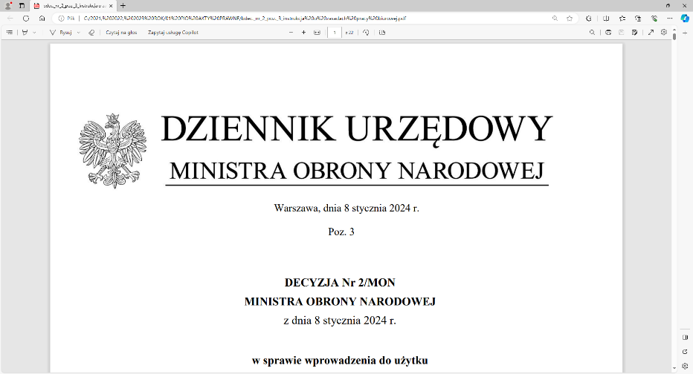 |   
4 Regionalna Baza Logistyczna
im. gen. broni Tadeusza Jordan-Rozwadowskiego
Komendant
wz. płk Jacek SZMALENBERG

T: 2612
Wrocław, 19 maja 2025 r.

https://platformazakupowa.pl/pn/4rblog

Dotyczy: zmiana treści ogłoszenia postępowania o udzielenie zamówienia publicznego w trybie przetargu nieograniczonego w, którego przedmiotem jest: DOSTAWA – SPRZĘT WARSZTATOWY – LASER CO 2 O MOCY 100 W (NR SPRAWY: TECH/118/PG/2025).

ZMIANA TREŚCI OGŁOSZENIA

Zamawiający 4 Regionalna Baza Logistyczna z siedzibą we Wrocławiu, działając na podstawie, art. 90 w powiązaniu z art. 87 i art. 88 Ustawy z dnia 11 września 2019r. - Prawo zamówień publicznych - dalej jako ustawa Pzp, dokonuje zmiany treści ogłoszenia o zamówieniu: DOSTAWA – SPRZĘT WARSZTATOWY – LASER CO 2 O MOCY 100 W (NR SPRAWY: TECH/118/PG/2025), nr publikacji ogłoszenia: 317622-2025 z dnia 16.05.2025 r.
w punkcie 5.1.3., który otrzymuje nowe brzmienie:

5.1.3. Szacowany okres obowiązywania
Okres obowiązywania: 90 Dni

Załączniki:
1. Ogłoszenie o zmianie, nr publikacji: 321376-2025 z dnia 19.05.2025 r.

„z upoważnienia Komendanta 4 Regionalnej Bazy Logistycznej”

KIEROWNIK
SEKCJI ZAMÓWIEŃ PUBLICZNYCH

/-/ Sławomir Neumann

Patrycja Galez,
tel: 261 651 081
e-mail: 4rblog.przetargi@ron.mil.pl

4 Regionalna Baza Logistyczna ul. Pretficza 24-28
tel: 261 651 080 50- 984 Wrocław
e-mail: 4rblog.przetargi@ron.mil.pl

